Lunes
10
de julio

2º de Secundaria
Historia

Costumbres y vida cotidiana II

Aprendizaje esperado: reconoce la riqueza de las tradiciones y costumbres del virreinato y explora las imágenes de la época.

Énfasis: reconocer e identificar imágenes de la época y las vincula con descripciones literarias y crónicas de la época.

¿Qué vamos a aprender?

En esta sesión abordarás el tema de “Costumbres y Vida Cotidiana II”, en el que conocerás aspectos de la convivencia social de los habitantes de Nueva España, por lo que el propósito de la sesión será el de Reconocer e identificar imágenes de la época y vincularlas con descripciones literarias y crónicas de la época.

¿Qué hacemos?

Relacionado con el tema de hoy, leerás un fragmento del artículo “A cielo abierto. La convivencia en plazas y calles” de María del Carmen León Cázares, el cual, forma parte de la colección Historia de la Vida Cotidiana en México, editado por el Fondo de Cultura Económica y el Colegio de México, en el cual, el tomo II, corresponde al periodo virreinal.

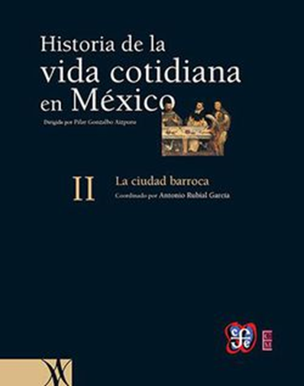

Apenas despuntaba el alba, por las calzadas empezaba el tráfico de jinetes, recuas, carretas y hasta hatos de ganado en tan gran número que, a pesar de su amplitud, el congestionamiento las hacía aparecer angostas.

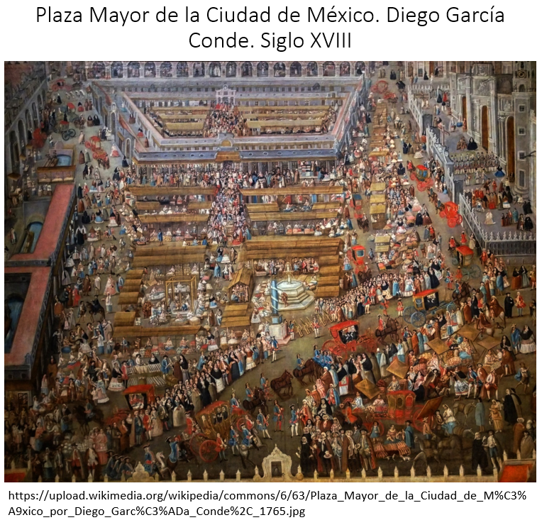

Al mismo tiempo que por las acequias se deslizaban canoas y barcas que transportaban desde tierra firme el abasto cotidiano. A tan temprana hora, no sólo llegaban quienes venían a vender sus mercancías, sino también las cuadrillas de trabajadores indígenas de los pueblos comarcanos obligados a colaborar en las obras de beneficio público, como la limpieza de los acueductos, el desazolve de las acequias, el empedrado de las calles o la construcción y reparación de puentes y edificios.

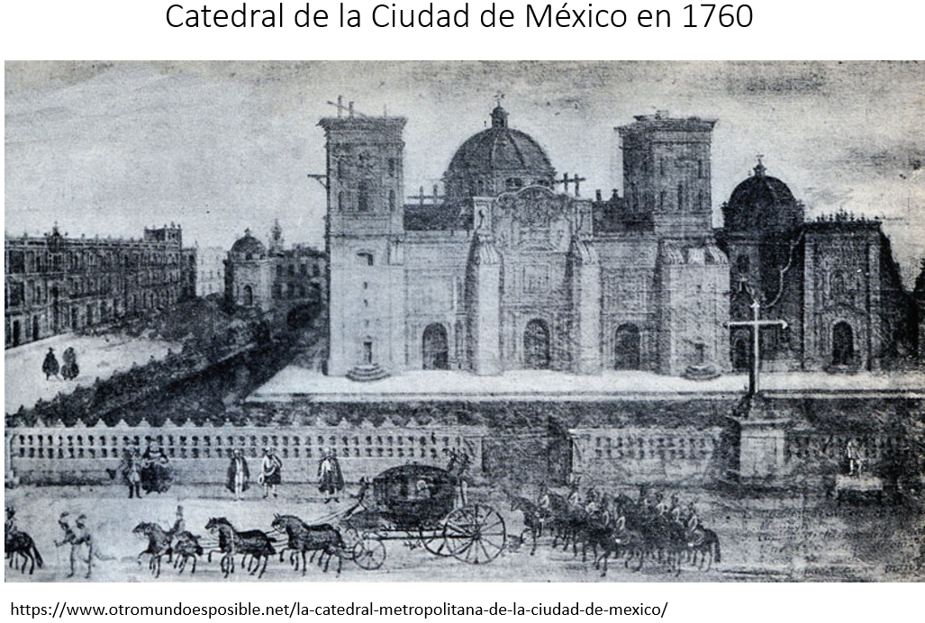

El amanecer se anunciaba con el toque del ave maría o del ángelus y, poco después, empezaban las tres llamadas para convocar a los fieles a participar en las misas matutinas;

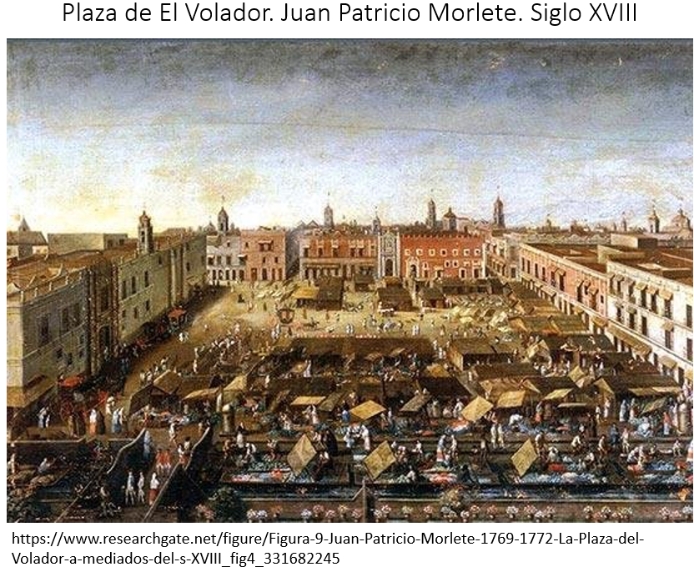

La Población se animaba en el acto. Se abrían los portones de los conventos y grupos de religiosos salían apresurados, mientras iban llegando los primeros solicitantes de limosnas.

Los comerciantes de la plaza aparecían entre las tablas y petates de sus propios puestos, donde algunos pernoctaban; se encendían los anafres de los expendios de comida, y los aguadores llenaban en los surtidores de la fuente sus tinajas.

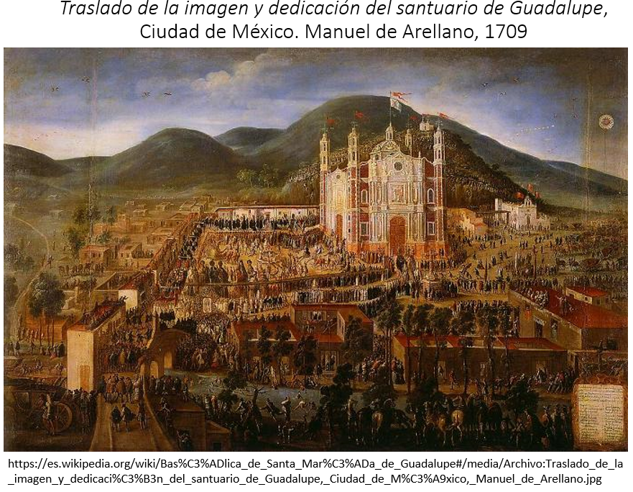

Al terminar la misa en catedral, llegaban los primeros compradores, piadosos comulgantes en busca de un jarro de atole o chocolate para reponerse del ayuno, sirvientes de familias adineradas y amas de casa de condición modesta en busca del recaudo necesario para preparar la comida del día. Entonces, se abrían los cajones, las tiendas y los talleres de los portales; y la animación de la plaza se comunicaba al resto de la ciudad.

Los novohispanos acaudalados no permanecían en sus confortables habitaciones. Excursionar por los alrededores de la ciudad, tal vez de cacería, visitar los santuarios de Guadalupe o los Remedios, asistir a ceremonias litúrgicas, atender negocios, ir de compras o simplemente acudir a enterarse de las novedades que difundían los ociosos reunidos bajo los portales, los entretenían fuera de casa a lo largo de la mañana.

En punto del mediodía, con el segundo campaneo del ángelus, se suspendían los trabajos. Era la hora destinada a la comida. Para los desocupados, la pausa se prolongaba durante la siesta, cuya terminación marcaba el toque solemne de las tres de la tarde; dado por la campana mayor de la catedral y seguido por las del resto de las iglesias, en recuerdo de la pasión de Cristo.

Por la tarde, la actividad repuntaba. El comercio callejero continuaba mientras la luz solar o la de velas, faroles o mecheros lo permitía, pero también, era el momento preferido por los acaudalados para salir en sus lujosos carruajes y literas a cumplimentar visitas, satisfacer devociones, testificar certámenes literarios, escuchar música en locutorios monjiles, asistir a las comedias, recorrer almacenes y, si no llovía, para pasear por la Alameda o navegar por el canal de Jamaica.

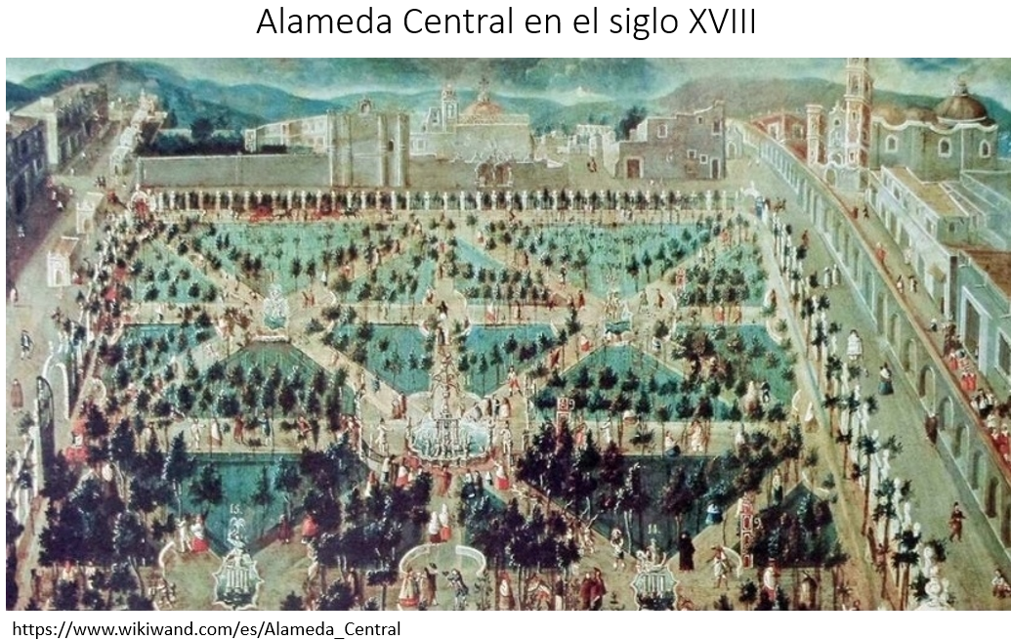

Con el tercer llamado a repetir la salutación angélica a María se anunciaba el anochecer.

En una ciudad sin alumbrado público, de noche, las calles quedaban reservadas a los guardianes del orden, los piadosos y los audaces. Los faroles de la ronda de alguaciles apenas las iluminaban de cuando en cuando, a trechos. Al escucharse el tañido de las ocho, la cofradía de ánimas las recorría invitando con un pregón lastimero a dedicar una plegaria por el eterno descanso de quienes habían fallecido o se encontraban en trance de muerte y en pecado mortal; mientras otros trasnochadores de inclinaciones más mundanas se encaminaban rumbo a las casas de mancebía o en busca de una buena partida de naipes, donde no faltara el vino y el tañer de una guitarra.

Después del toque de queda que marcaban las campanas a las diez, resguardados por las sombras, los asaltantes buscaban víctimas y los ladrones de casas saltaban tapias y forzaban puertas.

En el texto que acabas de leer pudiste conocer algunos aspectos de la rutina diaria de los habitantes de la Nueva España. Sorprende sobre todo el bullicio y agitación de la muchedumbre en las mañanas lo cual, es algo que sigue presente en muchas de nuestras comunidades actuales.

También pudiste darte cuenta de la importancia de la religión católica entre los novohispanos; pues muchos de ellos acudían a las misas matutinas, así como el orden que imponía esta institución al establecer los principales horarios y actividades que realizaban las personas a lo largo del día.

Sin duda, notaste algunos elementos que te resultaron familiares. Y es que, efectivamente, parte de la vida cotidiana de los novohispanos, como sus costumbres y tradiciones, siguen perviviendo en muchas de nuestras propias acciones que llevamos a cabo día a día.

Para el estudio de la vida cotidiana de la Nueva España, son imprescindibles las descripciones que frailes, viajeros y otros realizaron sobre las costumbres, fiestas, sucesos, ciudades y diversiones. Gracias a ellos, es que investigadores han podido acercarse a los aspectos privados y públicos de los novohispanos.

En la sesión anterior, conociste como era la alimentación, la vivienda y vestimenta de las clases sociales de la Nueva España. Toca ahora profundizar en lo referente a la convivencia social dentro de los espacios públicos, por lo que te apoyarás en lo que registraron algunos personajes sobre estos lugares y costumbres.

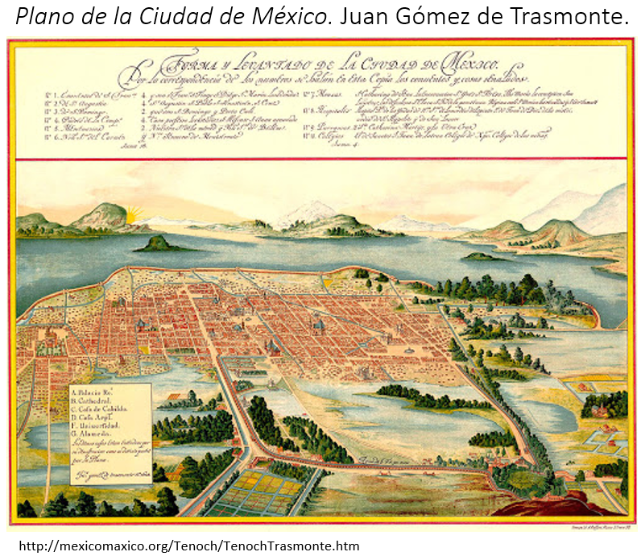

Para ello, es necesario considerar que las plazas de las ciudades de Nueva España fueron los principales lugares de convivencia social entre las diferentes clases sociales del Virreinato. Son muy fáciles de identificar, pues, debido a la traza cuadrangular de estos espacios, se pueden encontrar alrededor de ellas los principales edificios religiosos, de gobierno y de comercio. Alonso de Zorita, oidor de Nueva España, describía así a la Ciudad México:

- ALONSO DE ZORITA
(del minuto 10:10 al minuto 10:28)
https://youtu.be/xhm5Aa9xD4Y

Seguramente, en tu comunidad, estas calles anchas en torno a la plaza principal han sido punto de reunión entre tú y tus amigos para platicar y divertirse. Y ciertamente, así lo fue también en Nueva España, ya que las plazas públicas fueron sede de fiestas, mercados y algunas diversiones como el teatro, procesiones, corridas de toros, escaramuzas, entre otros.

Para poder comprender el espacio público novohispano, es necesario tomar en cuenta que la sociedad novohispana era corporativa. Esto quiere decir que las dinámicas sociales (como oficios, fiestas, tradiciones, gobierno, etc.) se hacían en grupo. Otro elemento que es propio de las corporaciones y de la sociedad novohispana en general, era su devoción al catolicismo, lo que se ve reflejado en el culto a Cristo a través de sus vírgenes y santos. Así, el corporativismo y la religión son elementos sumamente novohispanos que podrás observar en lo que estudiarás a continuación.

Observa cómo era la Ciudad de México en la época virreinal a través del siguiente video.

- Plaza Mayor de la Ciudad de México
Del minuto 00:57 al 1:57
https://www.youtube.com/watch?v=PoY8atLi8e0

Los mercados:

El principal mercado donde se encontraba la corporación denominada Consulado de comerciantes, era el Mercado del Parián, ubicado en el centro de la Ciudad de México.

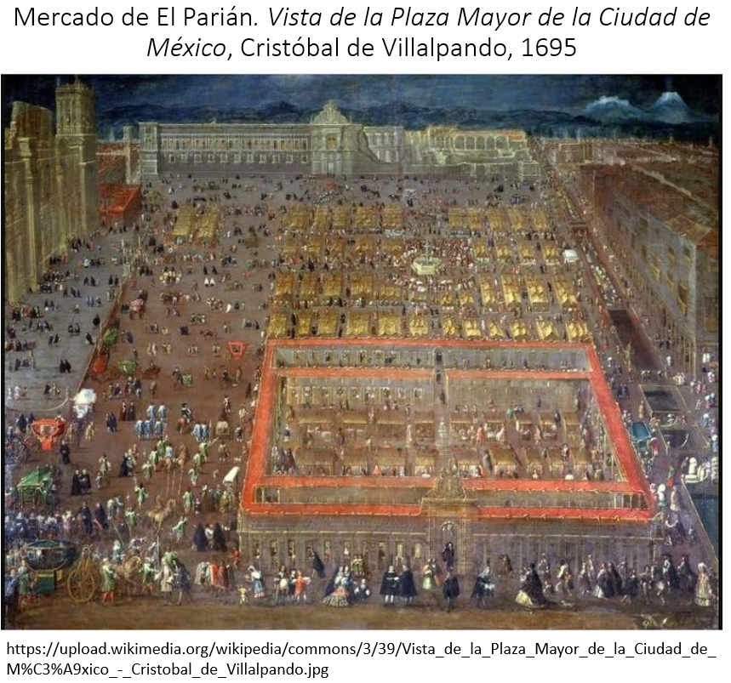

Los comerciantes vendían sus productos en los llamados cajones, los cuales, estaban hechos de madera.

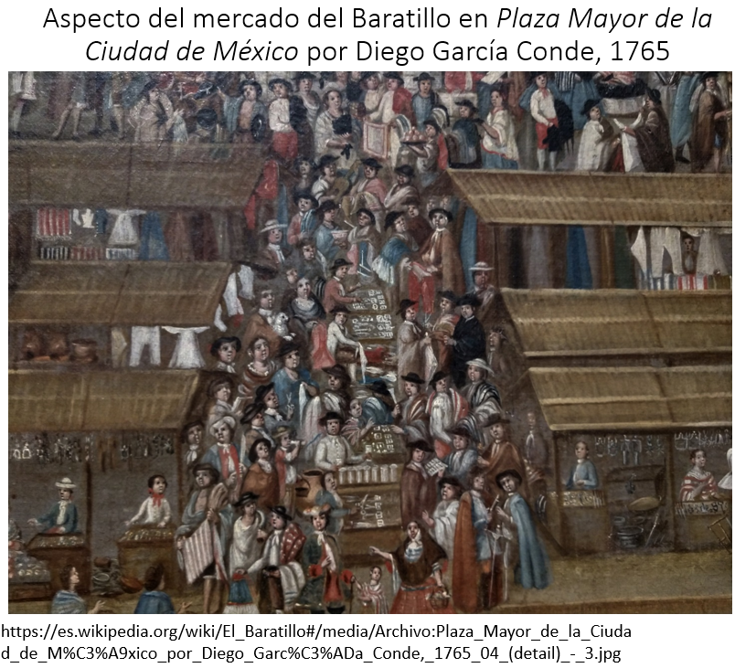

Había otros mercados de un carácter más popular en el que podían asistir y comprar las personas de todas las clases sociales. Estos mercados eran el del baratillo y el de la Plaza del Volador y ahí se vendían futas, verduras, legumbres, animales y productos de segunda mano usados e incluso robados. En estos lugares, existían puestos de comida donde se podían comer tamales, tlacoyos y otros antojitos, así como el pulque.

Observa el siguiente video donde Fray Antonio Vázquez de Espinoza describe otros mercados que habían en la Ciudad de México además de explicar la abundancia de productos que había en ellos:

- FRAY ANTONIO VÁZQUEZ
(del minuto 14:03 al minuto 14:52)
https://youtu.be/xhm5Aa9xD4Y

Es de notar que las costumbres novohispanas relacionadas con los mercados, aún podemos identificarlas, ya que el mercado de El Baratillo nos evoca a los actuales tianguis de chácharas donde podemos encontrar de todo tipo de productos de segunda mano.

Las Fiestas:

El catolicismo estaba muy arraigado en la Nueva España, por lo que las fiestas principales eran religiosas, sobre todo, las dedicadas a cristo, las vírgenes y los santos patronos.

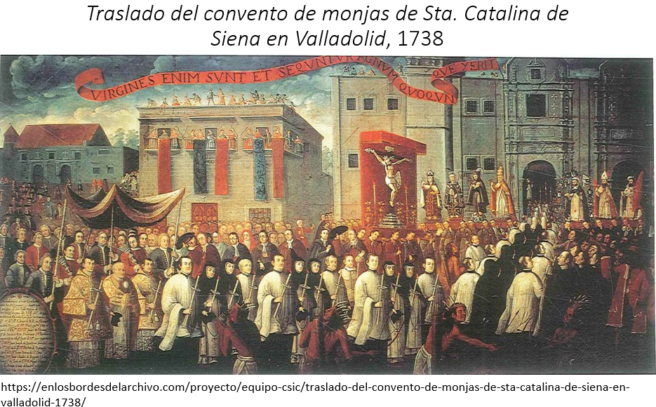

Para ello, una corporación muy importante eran las cofradías, en las cuales, se reunían un grupo de personas en torno al culto de un santo, virgen o atributo de cristo. Ellos eran quienes, año con año, se encargaban de costear las fiestas y organizar las procesiones donde «paseaban» imágenes religiosas.

Entre las fiestas más importantes de los novohispanos, destacan el día de la Candelaria, el carnaval, la Semana Santa, La Pascua, El Paseo del Pendón, El día de Todos los Santos, la Navidad, entre otros. Sin embargo, la fiesta de mayor celebración era la de Corpus Christi, pues se consideraba que era en sí misma la representación completa de Jesucristo en su absoluta divinidad. La fiesta comenzaba con el tañido de las campanas, posteriormente, una procesión por el centro de la urbe, en ésta, desfilaban tanto las autoridades civiles como las religiosas, además de los distintos gremios. Finalmente se encendían juegos pirotécnicos.

Uno de los símbolos más importantes de esta fiesta religiosa era la llamada Tarasca, el cual, simbolizaba al diablo, la herejía y la idolatría que serían vencidos por la gracia de Dios, según sus creencias. Y se decía en aquellos tiempos que “no había procesión sin tarasca".

La tarasca era una enorme y horrorosa figura de cartón que representaba a un dragón deforme que a veces llevaba varias cabezas y que generaba espanto generalmente, sobre todo, entre las mujeres y los niños. A lado de esta figura, regularmente se formaba la enorme procesión popular, compuestas también por los miembros del ayuntamiento de la ciudad, las cofradías, parroquias y los gremios.

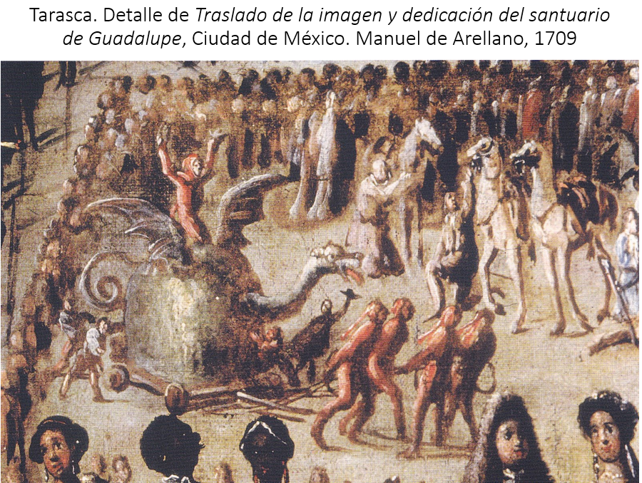

Es probable que en tu comunidad también tengas, entre otras, una fiesta importante al año dedicada a un santo patrono o virgen. Sin duda, esa celebración llevada a cabo en donde vives tiene un origen colonial, sería genial que pudieras investigar sus orígenes y verificar si es así.

Las costumbres:

Existen en la actualidad diversas costumbres provenientes de la época colonial. La mayoría de ellas son producto del mestizaje cultural como lo es la comida de la cual aún disfrutamos: el mole, tamales (a los que se les añadió carne de pollo, res o cerdo) o los tacos de carnitas.

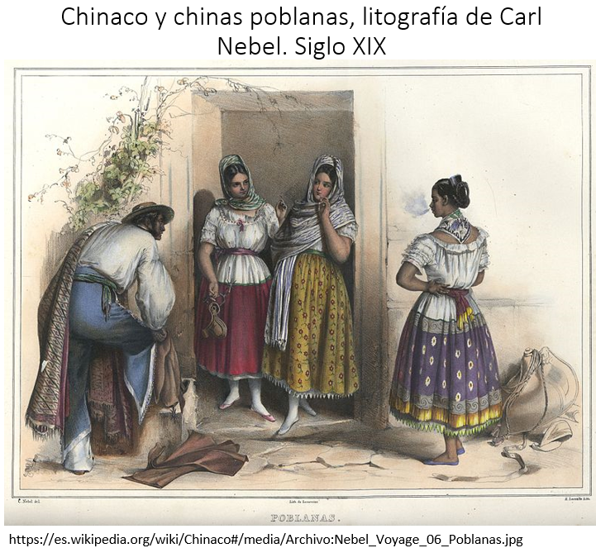

Una costumbre que se considera muy mexicana y tiene su origen en la época colonial, es la charrería, que, en un principio, era practicada por los llamados chinacos quienes posteriormente se convertirían en los actuales charros. Esto último se popularizó con la llegada del caballo a América.

Un elemento fundamental que surgió en la Nueva España, producto del mestizaje cultural, fueron las danzas y la música regionales que retomaron elementos prehispánicos y africanos relacionados ahora con festividades católicas. En la actualidad, por ejemplo, podemos ver danzantes concheros quienes realizan danzas en alguna fiesta patronal o en algunas plazas de los estados de la república.

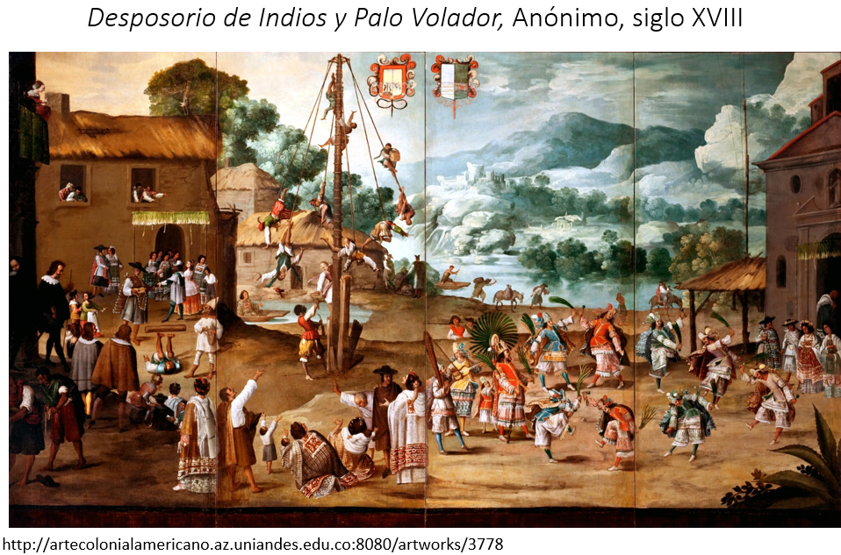

Una danza muy practicada era la del palo volador de la que había una representación en el centro de la Ciudad de México precisamente en la llamada plaza de El volador.

Otro elemento que en la actualidad ya no es vigente, pero que se realizaba en aquella época, eran las corridas de toros y las peleas de gallos. Las primeras se realizaban en las fiestas y se realizaban en las plazas de toros, así como en las calles. Las peleas de gallos se realizaban en palenques.
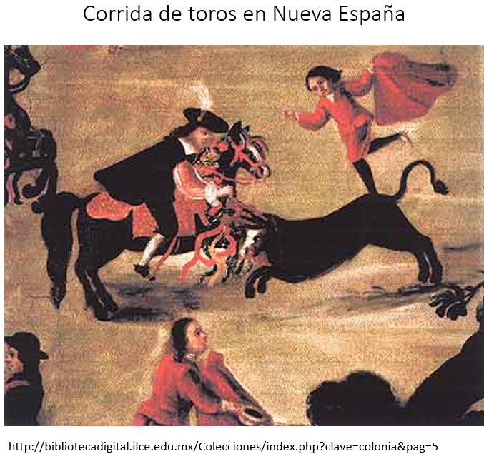

Otras diversiones que tenían los novohispanos, sobre todo los de la Ciudad de México, eran los paseos en la Alameda donde los varones cortejaban a las mujeres. Observa el siguiente video, donde Thomas Gage, un viajero de origen inglés describe qué pasaba en esas tardes coloniales en la Alameda:

- THOMAS GAGE
(del minuto 20:23 al minuto 21:49)
https://youtu.be/xhm5Aa9xD4Y

Otro paseo era el que se hacía con canoas en el canal de Jamaica. En ese lugar, se daban cita músicos, vendedores de flores y comida; los cuales, le daban al lugar un toque de alegría.

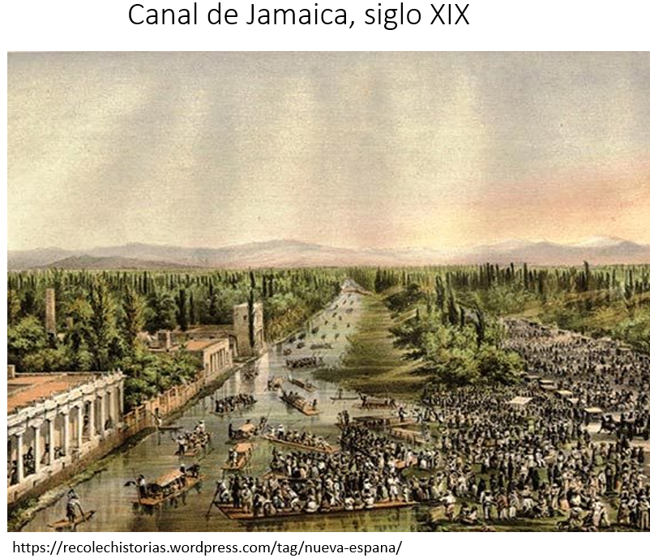

Observa el siguiente video donde Giovanni Francesco Gemelli Careri describe cómo se divirtió en este paseo.

- GIOVANNI FRANCESCO GEMELLI 2
(del minuto 21:59 al minuto 23:12)
https://youtu.be/xhm5Aa9xD4Y

También fue importante, para la diversión de los novohispanos, asistir al teatro, donde generalmente, se presentaban comedias. De entre los vicios que se podían encontrar en las fiestas, era el consumo de pulque y chinguirito (aguardiente), además de los juegos de azar, sobre todo el de las cartas. El consumo de alcohol en estos eventos ocasionó casos de riñas y enfrentamientos.

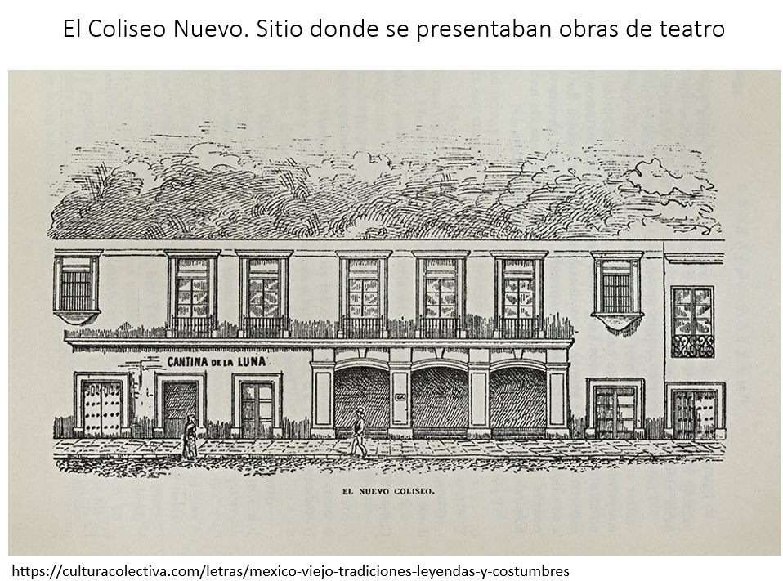

Algunas de estas costumbres novohispanas sobreviven hasta nuestros días, por lo que es nuestro deber reconocerlas y preservarlas.

En esta sesión aprendiste la importancia de los testimonios de los frailes, cronistas y viajeros para reconstruir aspectos de la vida cotidiana de la Nueva España.

Así mismo, que el espacio público de convivencia entre los novohispanos eran las plazas de las ciudades donde se relacionaban la mayoría de los miembros de la sociedad y que fueron escenarios de mercados, fiestas y entretenimientos como teatro, danzas, corridas de toros, entre otros.

También, pudiste comprender que muchas de estas fiestas y costumbres aún se llevan a cabo en la actualidad en las numerosas comunidades de nuestro país, por lo que nuestro pasado virreinal sigue presente al momento de celebrarlas.

¿Qué pasaba en otras partes del mundo, mientras esto sucedía en Nueva España?

En el siglo XVII Italia no existía como la conocemos actualmente, Italia como país surgió después de un proceso de unificación comprendido entre 1848 a 1870. Antes de ello, se conformaba por reinos y repúblicas independientes como Venecia, Génova, La Toscana, Estados Pontificios, entre otros. Giovanni Francesco Gemelli Careri, viajero que visitó Nueva España, provenía de Nápoles que, en el siglo XVII, seguía perteneciendo al imperio español, de ahí que pudiera transitar fácilmente por Filipinas y Nueva España.

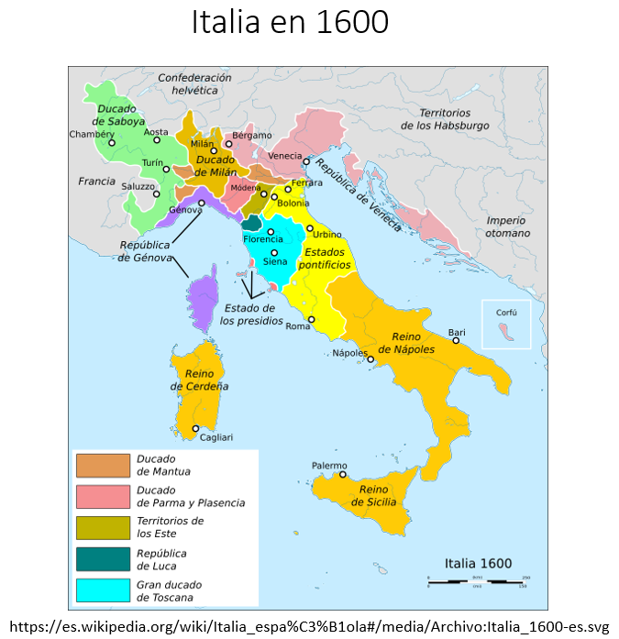

El reto de hoy:

Utilizando la información aprendida en esta sesión, completa el siguiente cuadro sinóptico de la Vida Cotidiana de la Nueva España en el espacio público.

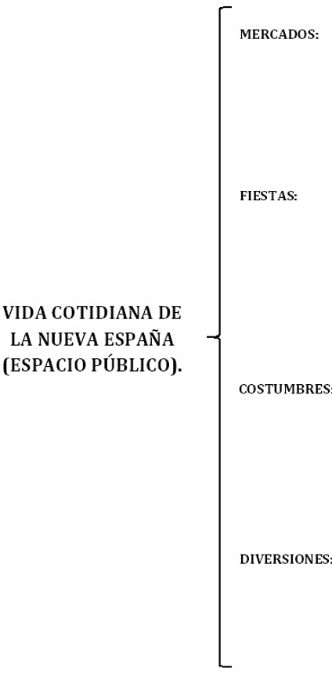

¡Buen trabajo!

Gracias por tu esfuerzo.

Este material es elaborado por la Secretaría de Educación Pública y actualizado por la Subsecretaría de Educación Básica, a través de la Estrategia Aprende en Casa.

Para saber más:
Lecturas
https://libros.conaliteg.gob.mx/secundaria.html

